Communiqué de presse du 21 janvier 2020

Portes ouvertes à la ferme 2020 – Familles paysannes recherchées
«Partagez la passion de votre métier!»

Ouverture, transparence, dialogue, les familles paysannes sont en première ligne pour partager la passion de leur métier. Les « Portes ouvertes à la ferme » du 7 juin 2020 leur offrent une occasion unique pour créer un pont entre la ville et la campagne, entre producteurs et consommateurs. Des familles paysannes prêtes à relever le défi sont recherchées !
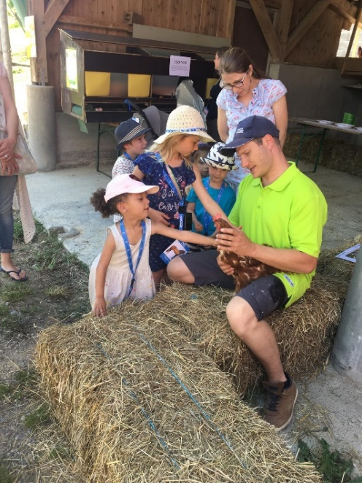
L’année 2020 est considérée par l’agriculture suisse comme une année charnière. Pour relever le défi, il est plus que jamais important d’entamer le dialogue avec la population, d’instaurer ou de renforcer des relations de confiance mutuelle et durable.
Ouverture et transparence
Placée sous le thème de l’ouverture et du dialogue, la journée « Portes ouvertes à la ferme » invite les familles paysannes à ouvrir les portes de leur étable, le dimanche 7 juin 2020. En permettant aux visiteurs de jeter un regard dans les coulisses d’une exploitation agricole et de découvrir un métier aux multiples facettes passionnantes, les familles paysannes créent le contact et le dialogue. Visites guidées, animations ou encore dégustations et ventes de produits de la ferme font prendre conscience aux visiteurs, petits et grands, de l’importance d’une nourriture saine, de proximité et de saison, produite dans le respect du bien-être animal et de l’environnement.

Compréhension, sympathie et reconnaissance
Tout ceci ne saurait être possible sans l’engagement et le soutien des familles paysannes de ce pays. C’est pourquoi des familles paysannes désireuses de partager la passion de leur métier sont invitées à participer aux « Portes ouvertes à la ferme » le 7 juin 2020. Offrir une meilleure visibilité et notoriété à la ferme familiale tout en nouant des relations basées sur la compréhension et la confiance en faveur des familles paysannes suisses sont les objectifs principaux de la journée.
Flexibilité et diversité
Alors que de nombreux participants se posent la question sur la charge de travail que représente une telle journée, les responsables du projet précisent que le choix du programme est libre et en fonction des capacités de chaque exploitation. Une visite d’étables en toute simplicité ou une fête à la ferme, toutes les options sont possibles pour autant qu’elles présentent un ou plusieurs aspects de la production agricole. Des activités ludiques en relation avec l’agriculture, des dégustations, la vente directe ou encore une petite restauration à la ferme sont toujours très appréciées des visiteurs.

Délai d’inscription: 30 mars 2020
Placée sous l’égide de la communication de base «Paysans suisses. D’ici, avec passion. », de l’Union suisse des paysans, la coordination du projet est assurée en Suisse romande par l’Agence d’information agricole romande AGIR et par le LID (Landwirtschaftlicher Informationsdienst) au niveau national, le tout en collaboration directe avec les chambres cantonales d’agriculture. Toutes les informations nécessaires au bon déroulement de la journée ainsi que du matériel promotionnel sont fournis par les organisateurs. Les inscriptions sont possibles dès maintenant sur www.portailpaysanssuisses.ch. Délai : 30 mars 2020.
Contacts :
Agence d’information agricole romande AGIR, Lausanne
Tél. 021 613 11 31, info@fermes-ouvertes.ch
Landwirtschaftlicher Informationsdienst LID, Berne
Tél. 031 359 59 77, info@offene-hoftueren.ch
Union suisse des paysans, Brugg
Mirjam Hofstetter, mirjam.hofstetter@sbv-usp.ch,
tél. 056 462 52 14
Informations et photos à télécharger sur : www.fermes-ouvertes.ch

